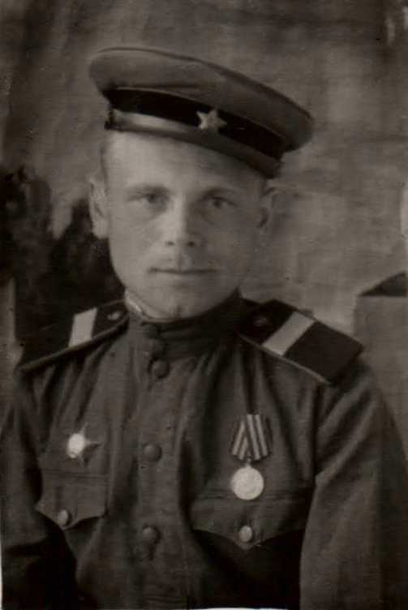

Алексеевых Алексей Петрович
(6 сентября 1923 г. – 19 июля 2008 г.)

Алексеевых Алексей Петрович родился 6 сентября 1923 года в поселке Агрыз (ныне город) Татарской АССР в семье железнодорожника. Его отец – Алексеевых Петр Никитович – (~1937 – 1938 гг.) был приглашен в Москву, по поручению И.В. Сталина на должность начальника Казанской железной дороги. Это было страшное время сталинских репрессий. Большинство людей, тех, кого приглашали на работу окружение Сталина, ведомство генерального комиссара Госбезопасности СССР
Л.П. Берии сразу ставило на учет, как неблагонадежных. Чтобы не попасть в руки
Л.П. Берии, остаться в живых и сохранить свою семью, Петр Никитич вынужден был бежать, прятаться. И этим местом для его семьи на некоторое время стало село Завод Михайловский Фокинского района Молотовской области. Несколько лет пришлось прожить там.
Село Завод Михайловский считалось очень тихим и спокойным местом. Здесь и прошли юношеские годы Алексея Петровича. Здесь же, после окончания школы, он начал учиться в техникуме электросвязи, но приходилось ездить на учебу за
30 километров, зимой на лыжах. Это было очень сложно, и техникум он не закончил.
Когда началась Великая Отечественная война, на всей территории СССР проходила всеобщая мобилизация. 12 мая 1942 года Фокинским РВК Алексея Петровича признали годным и призвали на военную службу. Сначала он попал в 19-й учебный автополк, где и обучался, будучи курсантом. Закончив свое обучение, в марте 1943 года был откомандирован в качестве механика-водителя в 356-й танковый полк 78-й отдельной танковой бригады.
***Запись в военном билете Алексеевых Алексея Петровича №0132298:
г. Сарапул, шофер, беспартийный, русский. Призван Фокинским РВК Молотовской области. Отслужил. Дата зачисления в часть – март 1943 г., механик-водитель,
356-й танковый полк.***
Алексей Петрович участвовал во многих военных операциях, в том числе
в 1943 году на Орловско-Курской дуге.
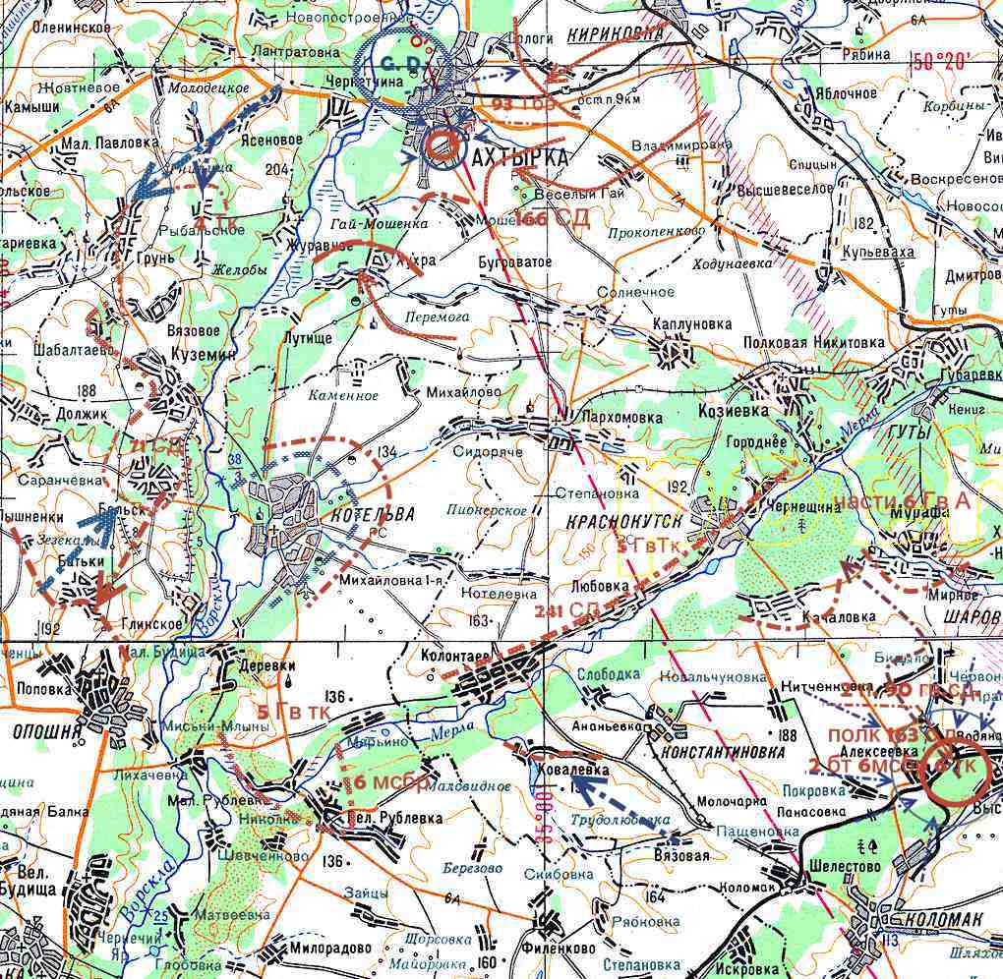
Белгородско-Харьковская наступательная операция (фрагмент)

3-23 августа 1943 г.
Наступательная операция войск Воронежского и Степного фронтов (кодовое наименование «Полководец Румянцев»), проведенная 3-23 августа в ходе Курской битвы 1943 года. Цель – разгромить Белгородско-Харьковскую группировку противника и создать условия для освобождения левобережной Украины.
Замыслом советского командования предусматривалось нанести по врагу удар войсками смежных крыльев Воронежского (генерал армии Н.Ф. Ватутин) и Степного (генерал-полковник И.С. Конев) фронтов (силами 5 и 6-й гвардии, 53-й и части сил 69-й армии, 5-й гвардии и 1-й танковой армии, одного танкового и одного механизированного корпусов) из района севера – западнее Белгорода в общем направлении на Богодухов, Валки, Новая Водолага, расколоть вражескую группировку на части и перехватить пути ее отхода от Харькова на западе и юго-западе. Одновременно планировалось нанести второй удар 40 и 27-й армиями и тремя танковыми корпусами в общем направлении на Ахтырку, с задачей – обеспечить главные силы с запада и изолировать район Харькова от резервов противника. Стык с Центральным фронтом обеспечивался 38-й армией. 57-я армия Юго-Западного фронта в ходе операции передана в состав Степного фронта, наступала юго-восточнее Харькова, с задачей – отрезать пути отхода противника на юг.
19 августа 1943 г.
К утру 19 августа основные силы 1-й танковой армии были перегруппированы на северный берег р. Мерла и из районов Купьеваха, Новая Одесса, Губаревка перешли в наступление в общем направлении на Ахтырку. Совместно с ними действовали две стрелковые дивизии и 3-й гвардейский механизированный корпус 4-й гвардейской армии. 19 августа усилия авиации 2-й воздушной армии нацеливаются на содействие войскам, вступившим в борьбу с вклинившимися в оборону 27-й армии немецкими танковыми дивизиями.
Немецкие части по инерции пытались развить достигнутый успех предыдущего дня.
Части 166 СД в результате атаки противника силою до батальона пехоты с 16 танками оставили Мошенки (3 км южнее г. Ахтырки).
4 и 5-е танковые гвардии в течение дня 19 августа сдерживали наступление частей танковой дивизии СС «Великая Германия» (50-60 танков), стремившихся развить успех в южном направлении. В результате неоднократных контратак противник к исходу дня ворвался в населенный пункт Ивановка (12 км юго-восточнее г. Ахтырки).
Южнее населенного пункта Каплуновка идут танковые бои.
С направления Котельвы немецкие части продвигались в сторону Ахтырки.
4-й танковой армии дивизии СС «Мертвая голова» удалось овладеть плацдармом, через р. Быстрая северо-восточнее населенного пункта Колонтаев. Разведотряду дивизии в ходе атаки удалось отбросить слабого противника южнее реки у Рублевки. Разведотряд продвигается на север в сторону населенного пункта Котельва.
Передовые части правой наступающей группы находятся с передовыми отрядами на полпути между Пархомовкой (15 км северо-восточнее н.п. Котельва) и Михайловкой (12 км юго-восточнее г. Ахтырки).
В тоже время части немецкой 4-й танковой армии, спустившись с высот на восточной окраине г. Тростянец (что 15 севернее Ахтырки), успешно вытеснили части советского 10-го танкового корпуса, которые отступили за лес на западной окраине городка.
Во время боевых действий Алексей Петрович был в окружении, дважды ранен, имел контузию.
*** Запись в военном билете: Госпиталь №5889 эвакуационный. Находился
на излечении с августа 1943 года по декабрь 1943 года.***
На Алексея Петровича дважды приходила похоронка его семье. В августе
1943 года пришла первая похоронка.

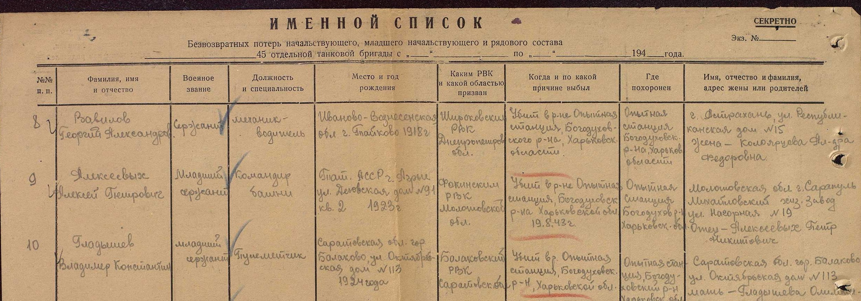
Именной список потерь 45-й о. т. бр. (запись под №9)

*** В Удмуртии есть «Книга памяти» с записями: Алексеевых Алексей Петрович – младший сержант, командир башни 250-го танкового батальона,
20-й гвардейской танковой бригады, 5-го гвардейского ОТР танкового корпуса, погибшего в бою 19 августа 1943 года, похоронен на станции «Опытная» Богодуховского района Харьковской области. Внесено в областную «Книгу памяти»
по Пермской области (т. 1, с. 123). Степной фронт, главнокомандующий Конев.***

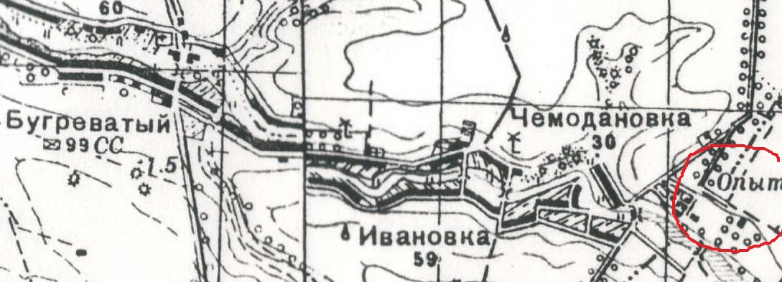
Воинские захоронения на станции Опытная

В Пермской области есть братская могила участников Великой Отечественной войны и на мемориальной доске указана фамилия героя-воина Алексеевых Алексея Петровича.
Но он выжил, прошел войну до самого конца и еще оставался в рядах Советской Армии до 4 февраля 1947 года.

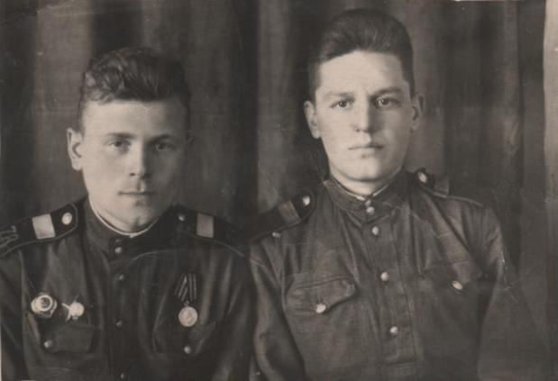
1947 г., февраль, Белоруссия, слева – А.П. Алексеевых

Затем вернулся в село Завод Михайловский в звании старшего сержанта, где жил до 1954 года.
Имеет награды:
1. Орден Красной Звезды №1581653 (август, 1945 г.)
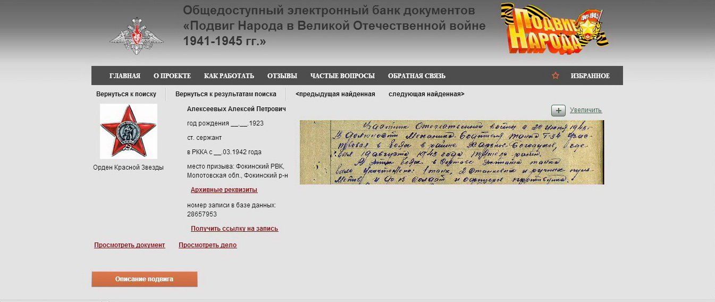
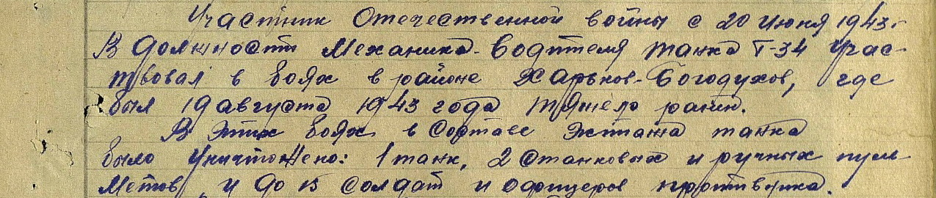
Выписка из наградного дела
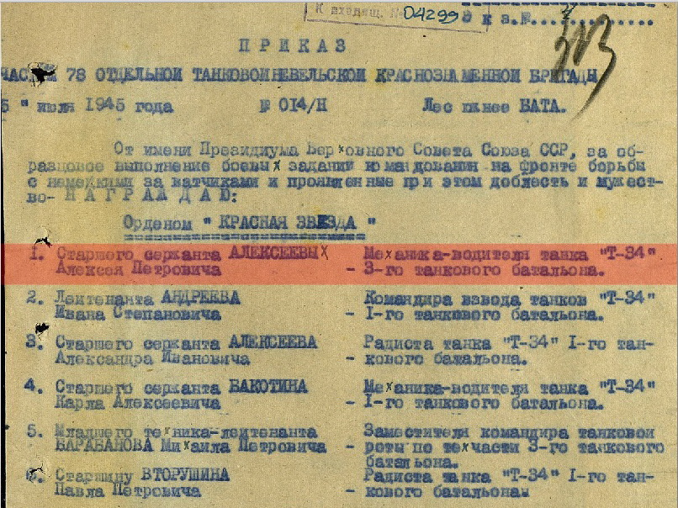
Приказ о награждении орденом «Красная Звезда»
2. Медаль «За Победу над Германией».
3. Орден Отечественной войны II степени (06.04.1985 г.)


Карточка награжденного орденом Отечественной войны II степени

После смерти И.В. Сталина и ареста Л.П. Берии семья переехала в поселок Симаниха, на берегу реки Камы. По другую сторону реки стоит старый купеческий город Сарапул. Долгое время Алексей Петрович работал в пос. Симаниха на электростанции.
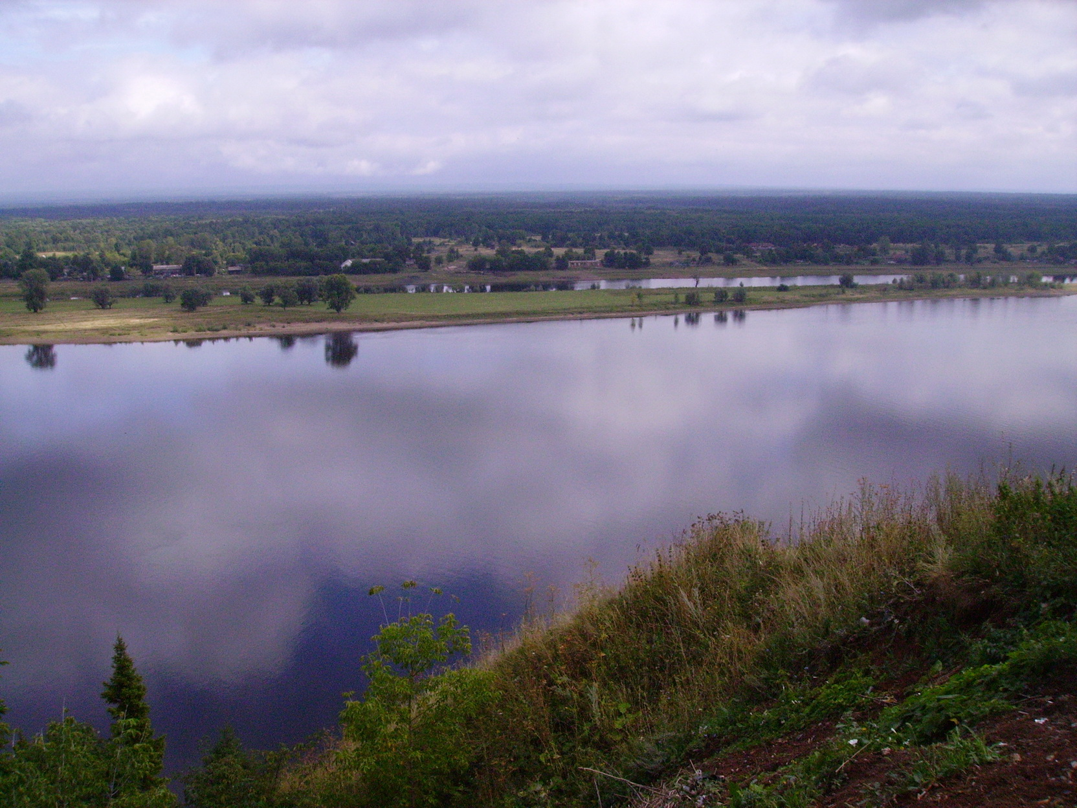
2011 г., вид на пос. Симаниха, с другого берега реки Камы – г. Сарапул

Когда Алексей Петрович вышел на пенсию, это было время пятилеток, крупного промышленного строительства по всей стране, и для выполнения правительственных задач принимались большие, порой скоропалительные решения. Одним из таких решений было – подготовка к затоплению территорий для Рыбинского водохранилища, надо было поднять уровень воды в реке Каме. Это значило – затопление всего левого берега реки. Вот люди и начали съезжать со своих постоянных насиженных мест, кто куда. Семья Алексеевых вначале получила квартиру в этом же поселке, но гораздо дальше от берега. Позже Алексею Петровичу предоставили как участнику Великой Отечественной войны 2-комнатную квартиру в г. Сарапул, а потом возможность купить 3-комнатную, в ней он и прожил до последних дней, до 19 июля 2008 года.

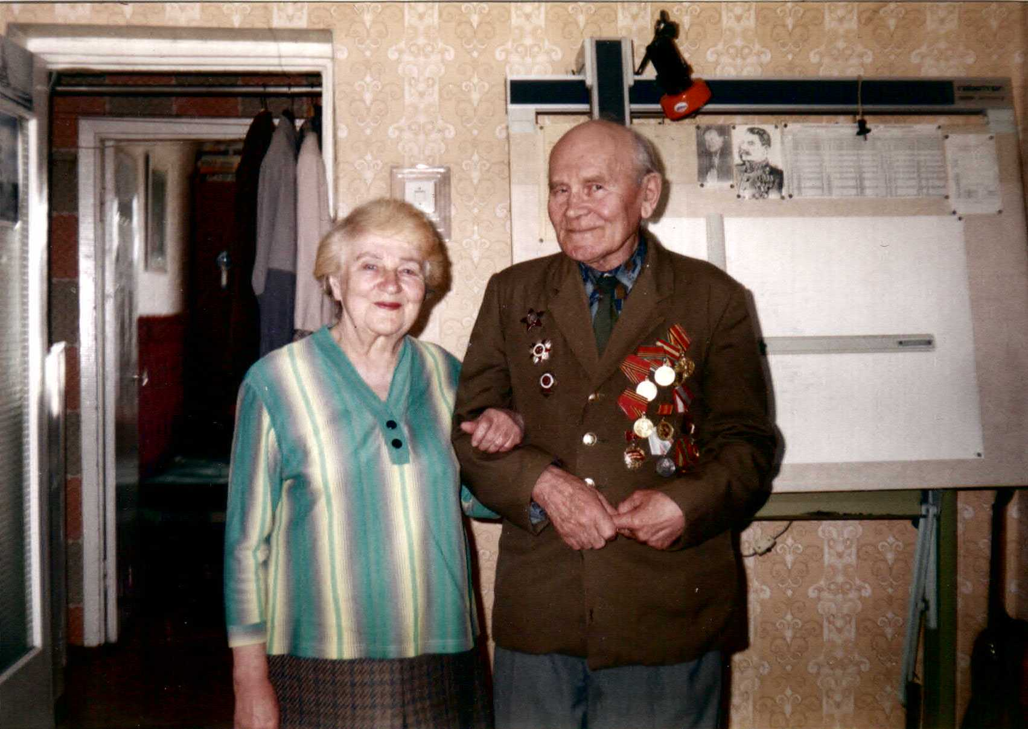
Алексей Петрович с супругой Раисой (9 мая, 2008 г.)

Алексей Петрович похоронен на кладбище вместе с павшими воинами и ветеранами Великой Отечественной войны.
Вечная память!

Из рассказа племянника Алексея Петровича –
Шилова Валерия Геннадьевича (моего дяди)

Годы Великой Отечественной войны (1941-1945) принесли человечеству много горя. И только благодаря героизму и стойкости нашего народа, большой любви к своей Родине удалось победить в этой тяжелой войне. Вот об одном из героических подвигов нашего земляка, моего прадедушки – Алексеевых Алексея Петровича, я расскажу один эпизод времен Великой Отечественной войны.
В 1943 году Алексей Петрович на войне был танкистом. Ему было всего 20 лет. Получил два ранения, был контужен и попал в военный госпиталь. И вот, когда он вернулся в свою часть, туда прибыла государственная комиссия, которая привезла план внезапного нападения по всему фронту на немцев. Когда немцы отходили, они заминировали дорогу на расстоянии трех километров. Вот по этой дороге ранним утром наши крупные войска должны были подобраться к немцам поближе. Командиры искали отличного механика-водителя, который должен был на танке разминировать шоссе.
Алексей Петрович только прибыл из госпиталя. На груди красовался знак «Отличный танкист». Те, кто уже находился в части, постарались снять с себя все награды, чтобы не привлекать к себе особого внимания. Никто не хотел быть первым, знали, что это – верная смерть. А он этого делать не стал. Такой уж был человек! Конечно, выбор пал на него. Ему дали время, чтобы подготовить танк. Алексей Петрович всю ночь не спал, сам проверял и готовил своего боевого друга и в это время думал только об одном, что если вдруг он остановится, то подорвется на мине.
А в это время целая армия вела подготовку к наступлению. Вся тяжелая военная техника должна была переправляться по этому шоссе. И вот на рассвете Алексей Петрович, предварительно разогнавшись, выехал на шоссе. Он летел по дороге на предельной скорости, а из-под гусениц доносились взрывы мин. Все три километра танк пролетел на огромной скорости. Остановился танк и съехал в кювет только тогда, когда взрывы уже были не слышны.
За танком Алексея Петровича уже ехала военная техника. Началось наступление. И оно закончилось полным разгромом большой группировки немецких войск.
Алексей Петрович после этого подвига поседел в течение трех дней. Командование высоко оценило подвиг молодого воина.
Я горжусь, что являюсь потомком своего дедушки, которого я лично знала и видела.
Наша память самое дорогое, что есть у человека!
Генеалогическое древо
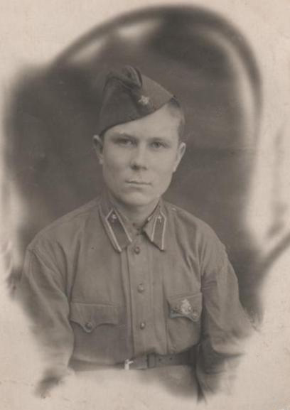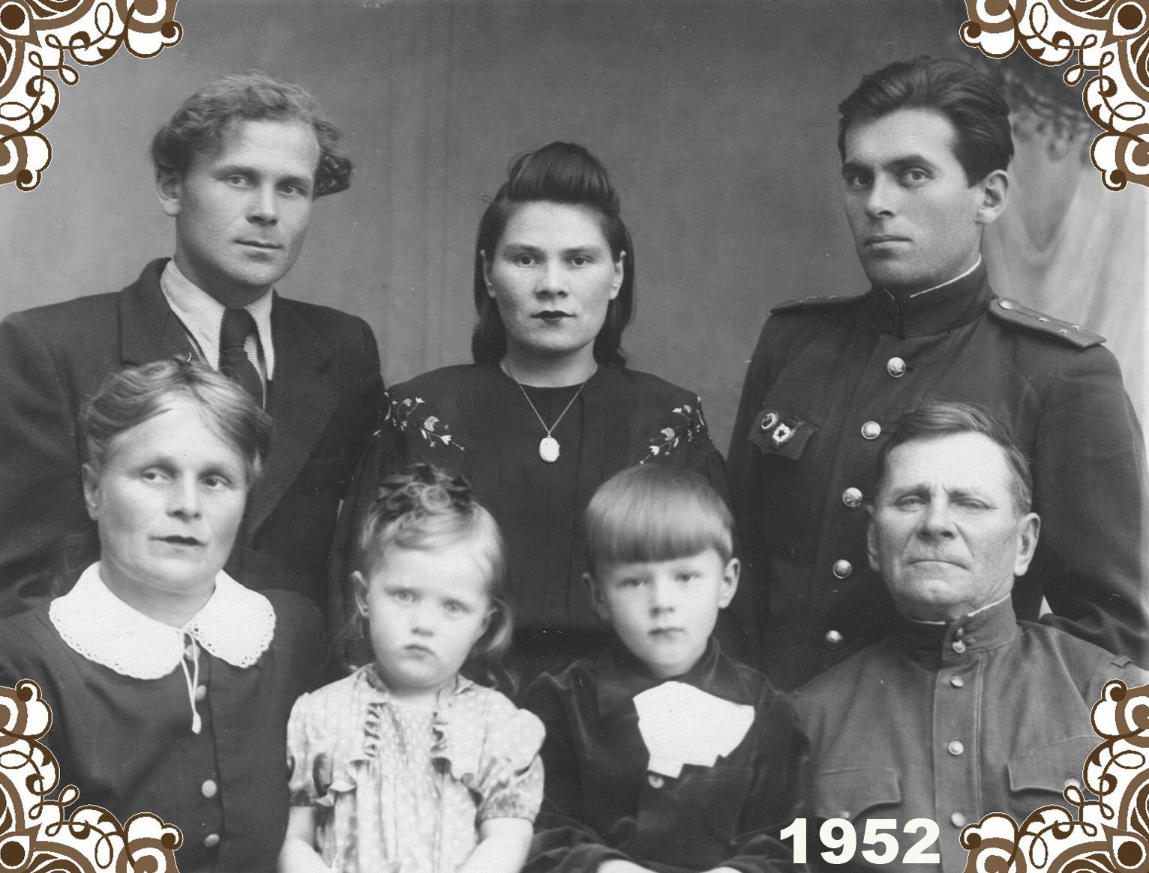
Алексей Петрович  Алексеевых  (брат моей бабушки) | На фото (слева направо): 2-й ряд – Алексеевых Алексей Петрович, Алексеевых Мария Петровна (сестра А.П., моя прабабушка), Шилов Геннадий Алексеевич (муж М.П.); 1-й ряд – Анна Александровна (мать А.П.), племянники – Светлана и Валерий, Петр Никитович (отец А.П.)

Война – это страшная сила!
Война – это страшное горе!
Она всегда приносила
Большие потери и боли.
Но ты – наследник России,
И ты – наследник героев
Клянись, что памятью предков
Ты будешь всегда достоин.
И чтоб на Земле не случилось,
Ты знамя Победы возвысишь,
В историю нашу Отчизну
На долгие годы впишешь.
И через века и столетия
Потомки скажут: «Спасибо!»
За то, что была Победа!
За то, что живет Россия!
Е.В. Гудалина

Библиографический список

- Семейный архив Андреевой Светланы Алексеевны (дочери А.П. Алексеевых).
- Семейный архив Шилова Валерия Геннадьевича (племянника А.П. Алексеевых).
- Областная «Книга памяти» по Пермской области. Т. 1. С. 123.
- Интернет-сайты:
http://www.kremnik.ru/node/10093
http://podvignaroda.mil.ru/
http://reibert.info/

Елена Вениаминовна Гудалина,
преподаватель Казанского техникума
железнодорожного транспорта (филиал СамГУПС)

